cont pan 1Крок 1: Вигляд Панелі керування
За замовчуванням Панель керування розділена на категорії. Кожна категорія контролює групу пов'язаних
функцій у Windows.
- Щоб відкрити Панель керування, натисніть кнопку Пуск і знайдіть Панель керування.
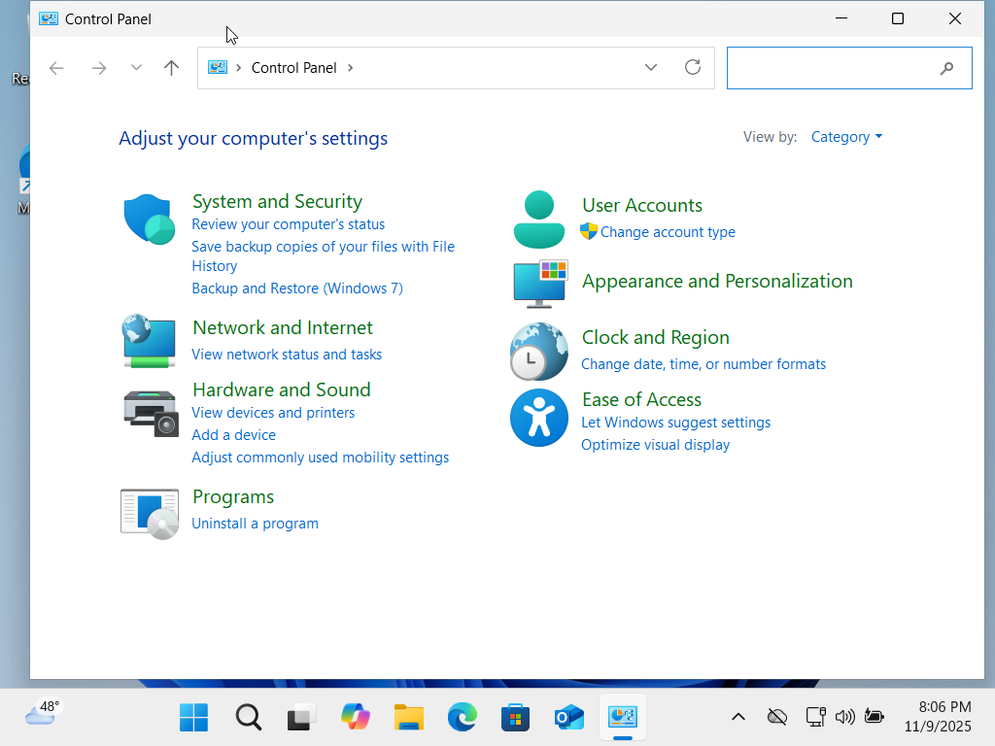
b. На панелі керування натисніть спадне меню Переглянути за:.
Запитання:
Які є варіанти перегляду?
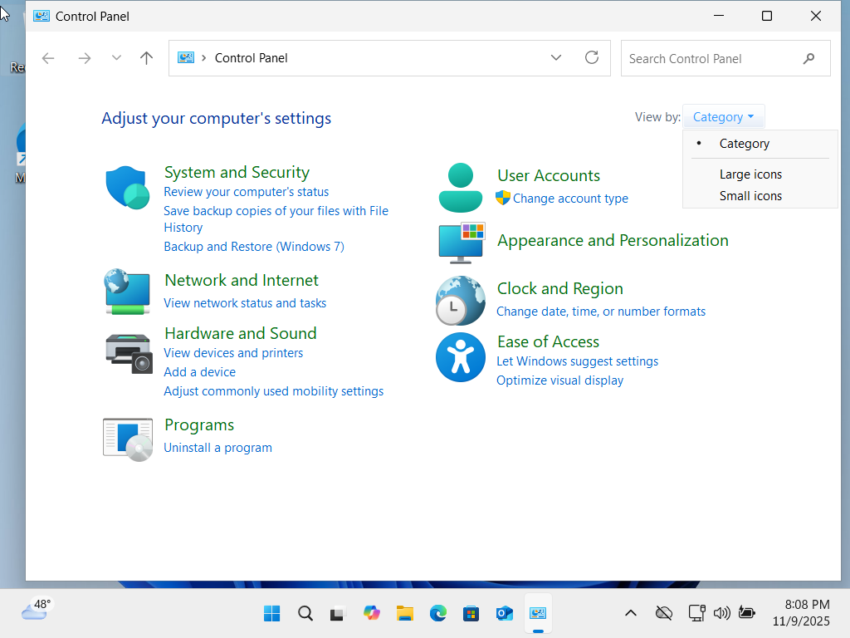
Великі та малі ярлики
c. Виберіть необхідний варіант перегляду Категорії.
Назвіть кілька категорій Панелі керування.
System and Security,User Accounts,Network and Internet ,
Appearance and personalization та інші.
Крок 2: Система й безпека.
Категорія Система й безпека містить інформацію та параметри комп'ютерної системи та налаштовує
параметри безпеки комп'ютера.
Перейдіть до Система й безпека в Панелі керування. Використовуйте підкатегорії, щоб відповісти на
питання.
Запитання:
Яка підкатегорія допоможе вам вирішити поширені проблеми?
Security and maintenance.
Яка підкатегорія дозволяє програмі працювати через брандмауер Windows?
WIndows Defender Firewall

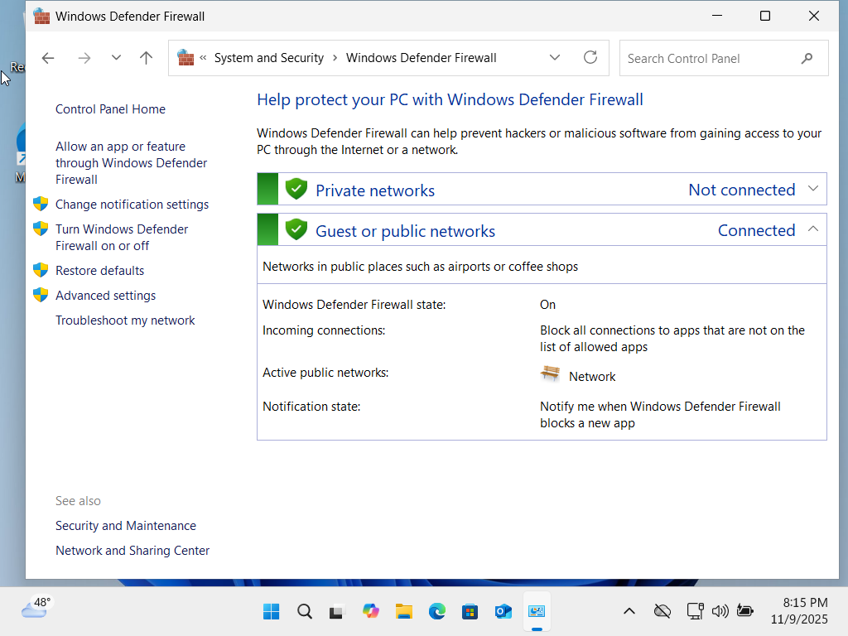
Крок 3: Мережа й Інтернет.
Категорія «Мережа й Інтернет» дозволяє переглядати стан мережі та налаштовувати параметри,
пов’язані з мережею.
Запитання:
Яка підкатегорія дозволяє переглядати основну мережеву інформацію та налаштовувати з'єднання?

Network and Sharing center
Крок 4: Устаткування та звук.
Категорія «Устаткування та звук» дозволяє додавати та налаштовувати апаратні пристрої, включаючи
принтери та пристрої, що підтримують Bluetooth, налаштовувати параметри живлення та коригувати
налаштування, пов’язані зі звуком.
Запитання:
Яка підкатегорія дозволяє вибрати, що станеться, коли ви вставите носій чи пристрій?
Devices and printers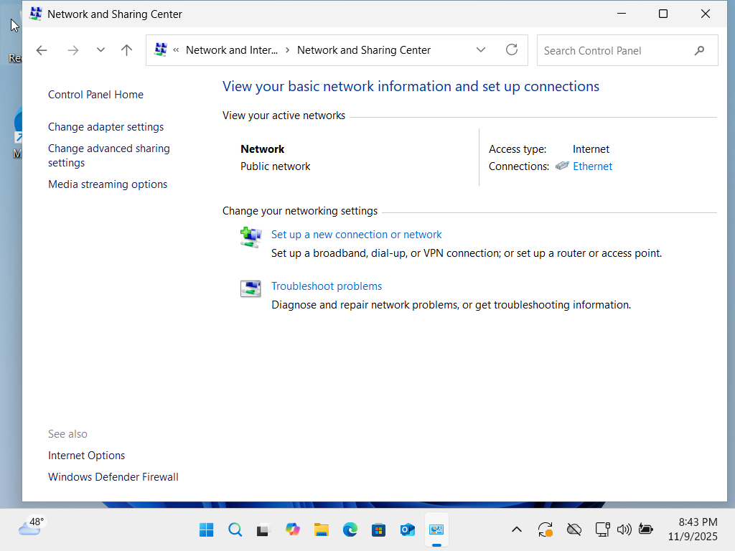
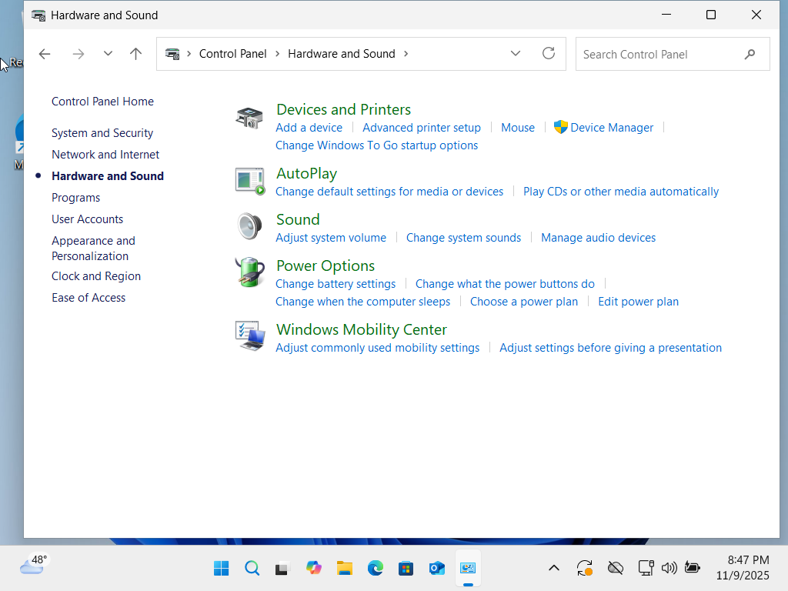
Яка підкатегорія дозволяє додати принтер?

Printers and scanners

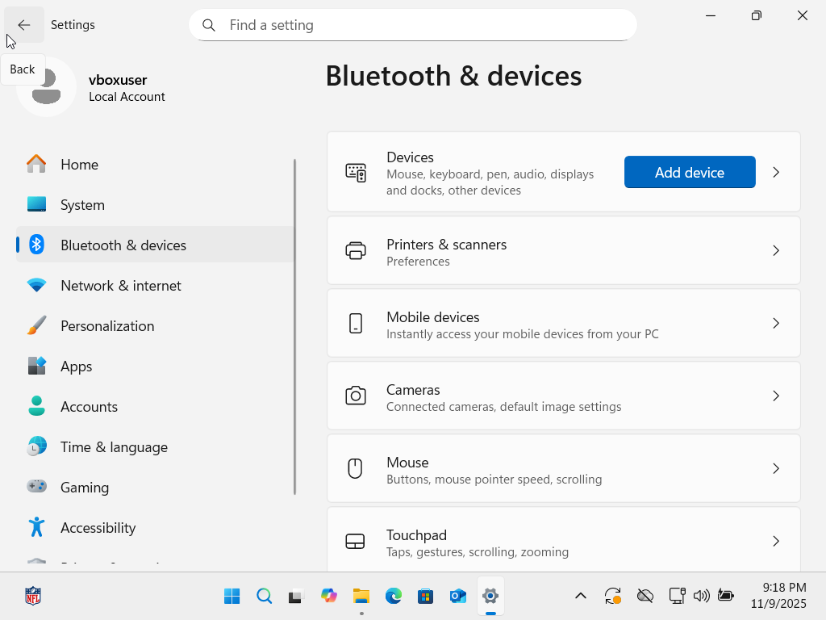

Крок 5: Програми
Категорія "Програми" передбачає встановлення чи видалення програми та вибір конкретних програм, які
за замовчуванням використовуватиме операційна система Windows. Ця категорія також дозволяє
встановити / видалити функції Windows, такі як клієнти віддаленого доступу та передачі файлів.
Запитання:
Яку підкатегорію ви б використовували, щоб певний тип файлу завжди був відкритий у визначеній
програмі?
Default Programs
Яку підкатегорію ви б використали для видалення програми?
Programs and Features
Яку підкатегорію ви б використовували для встановлення клієнта telnet Windows?
Програми та засоби
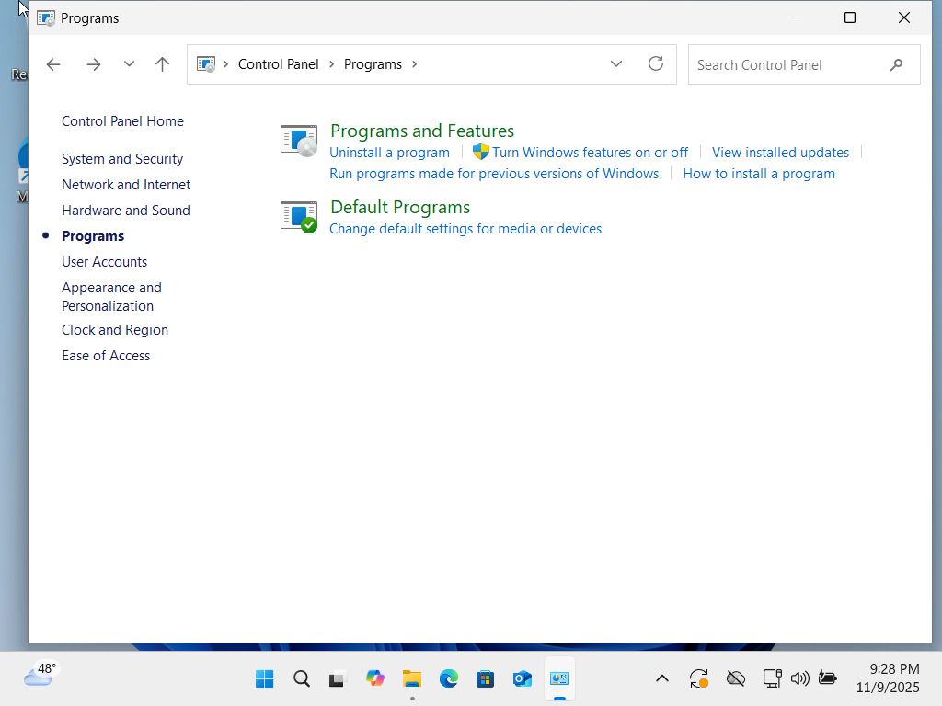
Крок 6: Облікові записи користувачів (або Облікові записи користувачів та
Сімейна безпека в Windows 8.1 і 7)
Категорія Облікові записи користувачів дозволяє коригувати налаштування користувачів, наприклад
типи облікових записів та змінювати паролі.
Запитання:
Яку підкатегорію ви використовуєте, щоб змінити тип облікового запису з адміністратора на
стандартний?
User accounts
Яку підкатегорію ви б використовували для перегляду, редагування чи видалення веб-даних та облікових
даних Windows?
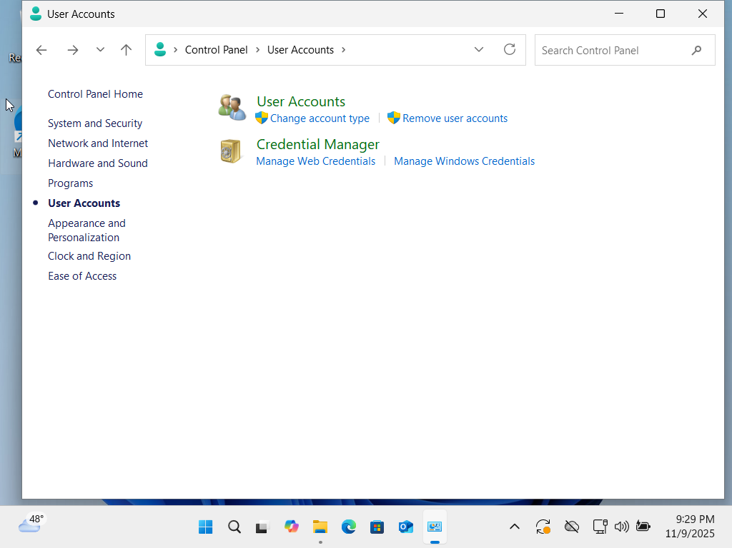
Крок 7: Оформлення та персоналізація
Категорія Оформлення та персоналізація дозволяє налаштувати зовнішній вигляд Windows, наприклад
панелі завдань, навігацію та параметри Файлового провідника.
Запитання:
Яку підкатегорію ви б використали для налаштування панелі завдань?
Task bar and Navigation
Яку підкатегорію ви використовували б для показу прихованих файлів і тек?
File Explorer Options
Яку підкатегорію ви б використали для показу розширень для відомих типів файлів?
File Explorer Options

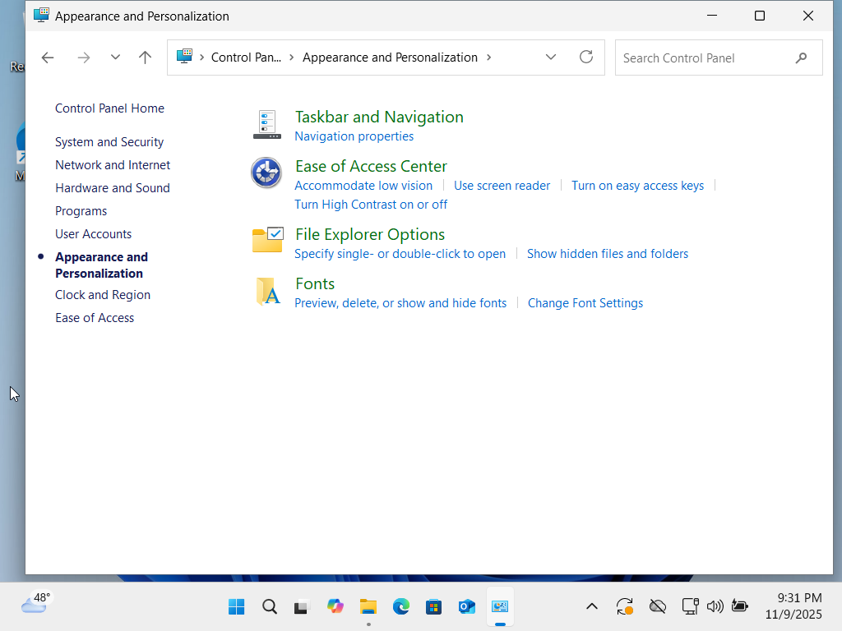
Credential Manager
Крок 8: Годинник та регіон (Годинник, мова та регіон)
Категорія Годинник та регіон дозволяє змінювати параметри дати, часу та регіону в Windows 10. У
Windows 8.1 та 7 категорія Годинник, Мова та Регіон дозволяє змінювати мовні налаштування на додаток
до налаштувань дати, часу та регіону.
Запитання:
Яку підкатегорію ви б використали для зміни часового поясу?
Date and time
Яку підкатегорію ви б використали для зміни формату дати?
Date and time
Яку підкатегорію ви б використали для синхронізації часу на комп’ютері з певним веб-сервером в
Інтернеті?
Region
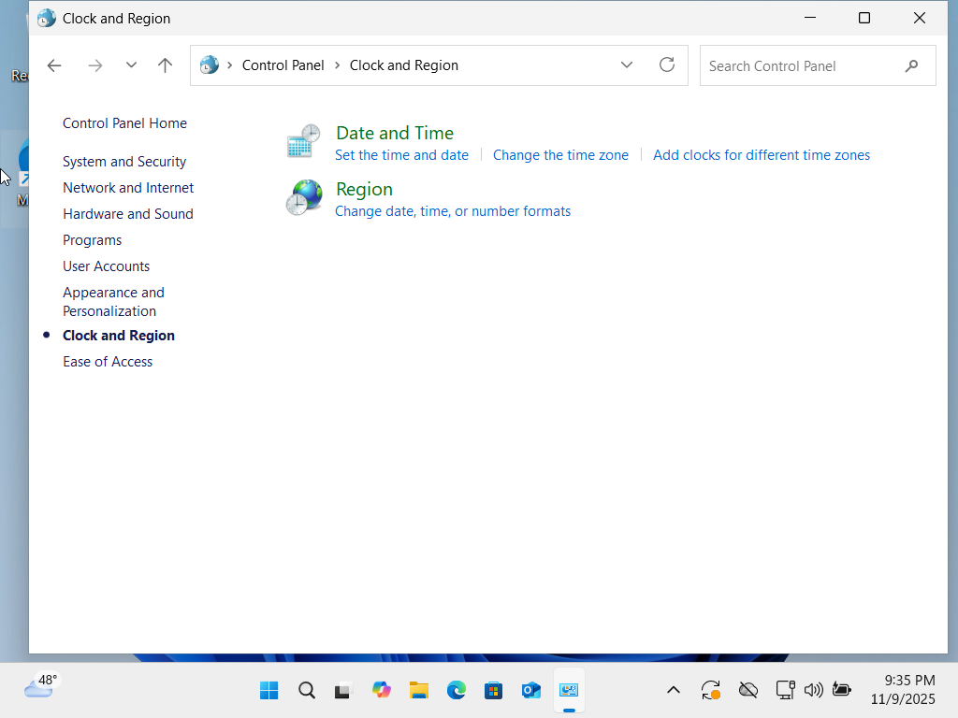
Крок 9: Легкий доступ
Категорія Легкий доступ дозволяє налаштувати операційну систему Windows для всіх типів користувачів.
Ця категорія також забезпечує конфігурацію голосового керування комп’ютером.
Запитання:
Яку підкатегорію ви використовували для налаштування комп'ютера для читання вголос будь-якого
тексту на екрані?
Start Narrator
Яку підкатегорію ви б використали для вдосконалення здатності комп'ютера зрозуміти ваш голос та
підвищити точність диктанту? Use the computer without a mouse or keyboard 